МИНИСТЕРСТВО НАУКИ И ОБРАЗОВАНИЯ РОССИЙСКОЙ ФЕДЕРАЦИИ

Федеральное государственное бюджетное образовательное учреждение

высшего образования

**«Вятский государственный университет»**

Факультет автоматики и вычислительной техники

Кафедра электронных вычислительных машин

Отчет по лабораторной работе №2

по дисциплине «Арифметико-логические

основы вычислительной техники»

Выполнила студент группы ИВТ-11 ________________/ Коротаев Р.С./

Проверил преподаватель ____________________________/ Коржавина А. С./

Киров 2020

Цель работы: Научится умножению двоичных чисел в прямом коде различными способами.

Ход работы:

Схема алгоритма: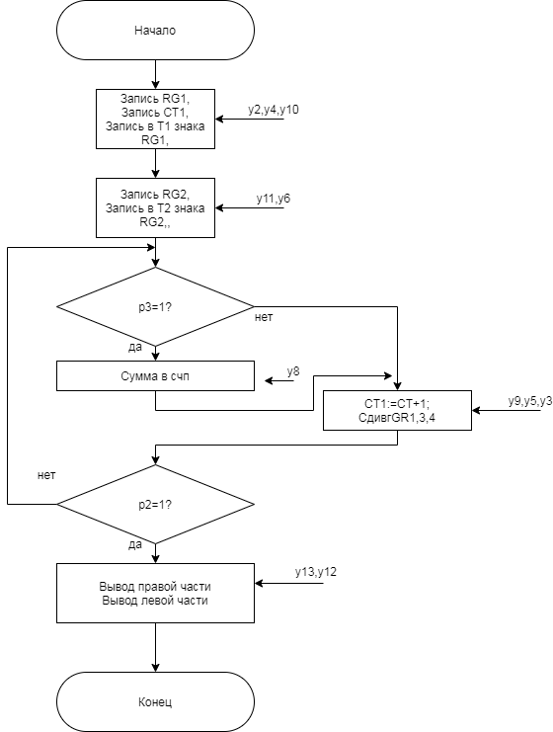

Рис1-способ 1

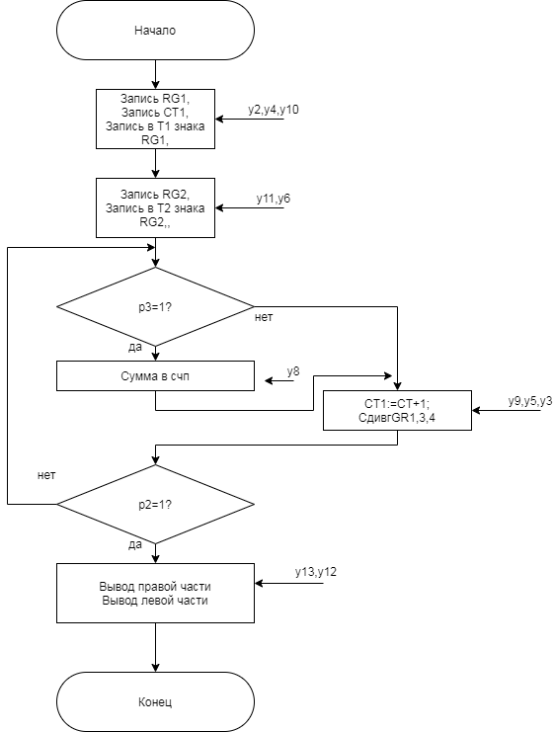

Рис2-Способ 3

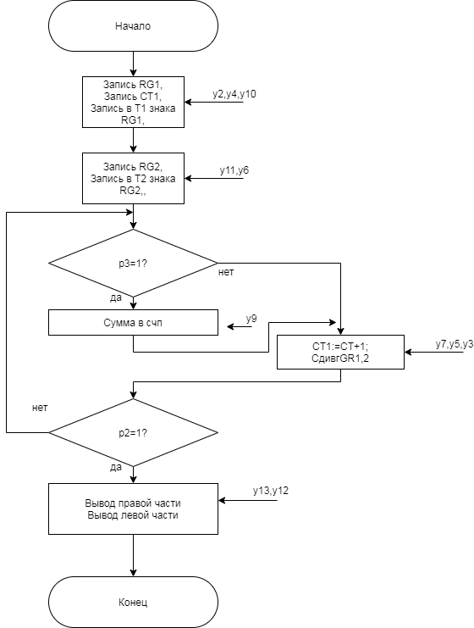

Рис3 –способ 2,4

Код программ и фото выполненной программы :

1-cпособ

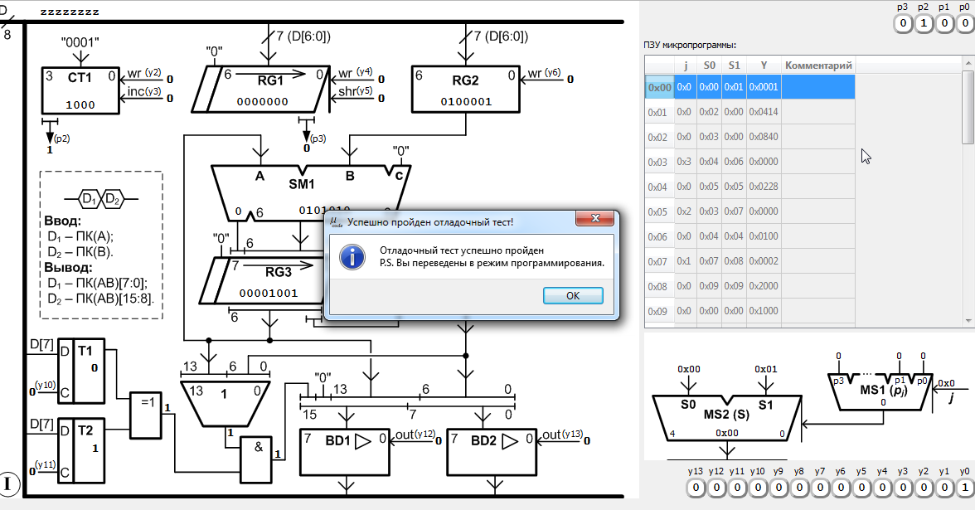

3-способ

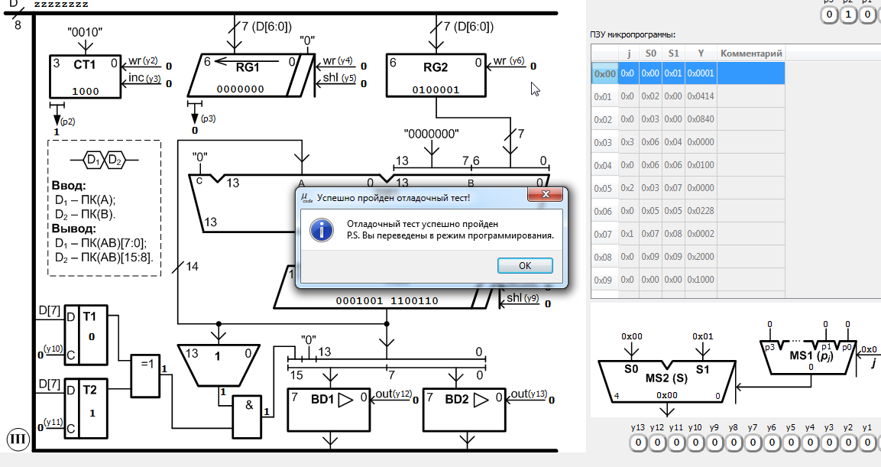

4- способ

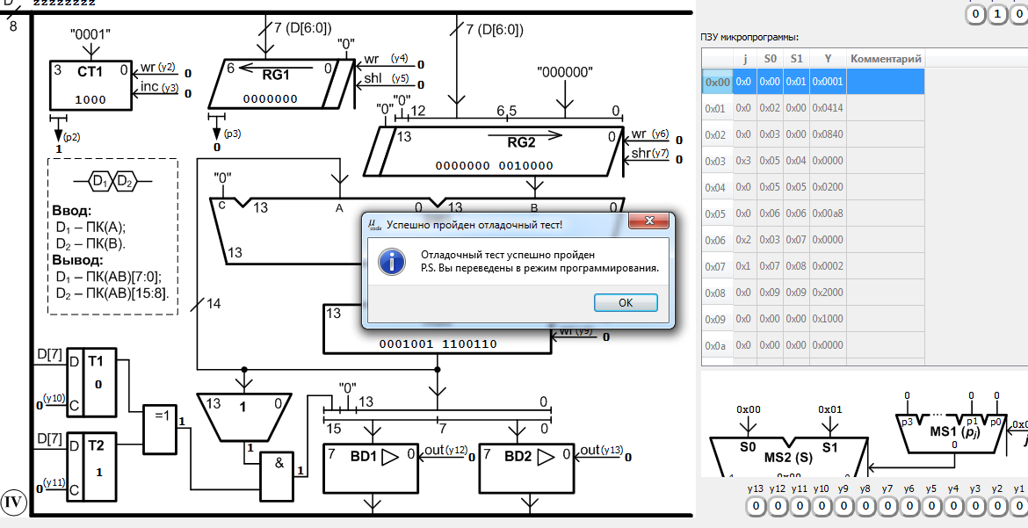

2-способ

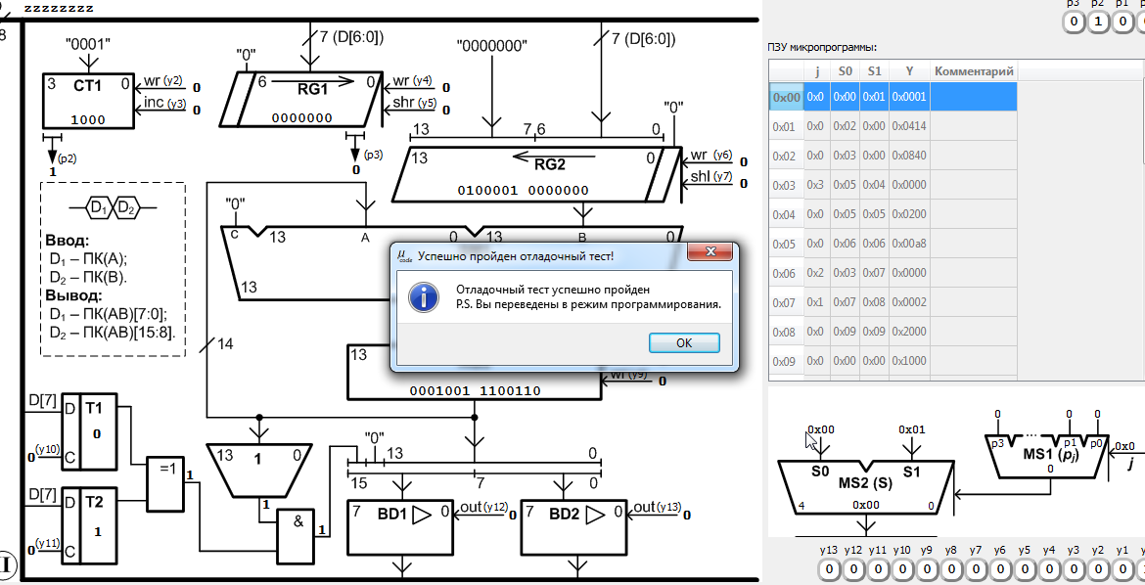

Вывод: В ходе выполнение лабораторной работы были подробно изучены способы умножение двоичных чисел и работы с программой Microcode в режиме автомат мура